RİSK DEĞERLENDİRME KARAR MATRİSİ ( RİSK ASSESSMENT DECİSİON MATRİX):
En sık kullanılan yaklaşımlardan biri olan risk değerlendirme matrisi ABD. Askeri standardı MIL_STD_882-D olarak da bilinen sistem güvenlik program gereksimini karşılamak maksadıyla geliştirilmiştir. Matris diyagramları iki veya daha fazla değişken arasındaki ilişkiyi analiz etmekte kullanılan bir değerlendirme aracıdır.
L Tipi Matris : 5 x 5 Matris diyagramı (L Tipi Matris) özellikle sebep-sonuç ilişkilerinin değerlendirilmesinde kullanılır. Bu metod basit olması dolayısıyla tek başına risk analizi yapmak zorunda olan analistler için idealdir, ancak değişik prosesler içeren veya birbirinden çok farklı akım şemasına sahip işlerin hepsi için tek başına yeterli değildir ve analistin birikimine göre metodun başarı oranı değişir. Bu tür işletmelerde özellikle aciliyet gerektiren ve biran evvel önlem alınması gerekli olan tehlikelerin tespitinin yapılabilmesi için kullanılmalıdır. Bu metod ile öncelikle bir olayın gerçekleşme ihtimali ile gerçekleşmesi takdirinde sonucunun derecelendirilmesi ve ölçümü yapılır.
Risk skoru ihtimal ve zarar derecesinin çarpımından elde edilerek tablodaki yerine yazılır.
Risk Skoru = İhtimal x Zarar Derecesi
İHTİMAL | ORTAYA ÇIKMA OLASILIĞI İÇİN  DERECELENDİRME BASAMAKLARI
ÇOK KÜÇÜK | Hemen hemen hiç
KÜÇÜK | Çok az ( yılda bir kez ), sadece anormal durumlarda
ORTA | Az ( yılda bir kaç kez )
YÜKSEK | Sıklıkla ( ayda bir )
ÇOK YÜKSEK | Çok sıklıkla ( haftada bir, her gün ), normal çalışma şartlarında
Tablo -29 Bir Olayın Gerçekleşme İhtimali

SONUÇ | DERECELENDİRME
ÇOK HAFİF | İş saati kaybı yok, ilkyardım gerektiren
HAFİF | İş günü kaybı yok, kalıcı etkisi olmayan ayakta tedavi ilk yardım gerektiren
ORTA | Hafif yaralanma, yatarak tedavi gerekir
CİDDİ | Ciddi yaralanma, uzun süreli tedavi, meslek hastalığı
ÇOK CİDDİ | Ölüm, sürekli iş göremezlik
Tablo –30 Bir Olayın Gerçekleştiği Takdirde Şiddeti
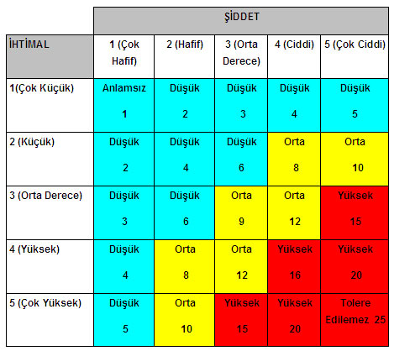
Şekil -35 Risk Skor (Derecelendirme) Matrisi (L Tipi Matris)
Yukarıdaki tablolardan elde edilen değerler matris metodolojisi temelli risk değerlendirme tablosuna kaydedilir ve Tablo-31'de belirtilen eylemlere göre en büyük değerden başlayarak riskler için gerekli önlemler alınır.
SONUÇ | EYLEM
Katlanılamaz Riskler  (25) | Belirlenen risk kabul edilebilir bir seviyeye düşürülünceye kadar iş başlatılmamalı eğer devam eden bir faaliyet varsa derhal durdurulmalıdır. Gerçekleştirilen faaliyetlere rağmen riski düşürmek mümkün olmuyorsa, faaliyet engellenmelidir.
Önemli Riskler  (15,16,20) | Belirlenen risk azaltılıncaya kadar iş başlatılmamalı eğer devam eden bir faaliyet varsa derhal durdurulmalıdır. Risk işin devam etmesi ile ilgiliyse acil önlem alınmalı ve bu önlemler sonucunda faaliyetin devamına karar verilmelidir.
Orta Düzeydeki Riskler  (8,9,10,12) | Belirlenen riskleri düşürmek için faaliyetler başlatılmalıdır. Risk azaltma önlemleri zaman alabilir.
Katlanılabilir Riskler  (2,3,4,5,6) | Belirlenen riskleri ortadan kaldırmak için ilave kontrol proseslerine ihtiyaç olmayabilir. Ancak mevcut kontroller sürdürülmeli ve bu kontrollerin sürdürüldüğü denetlenmelidir.
Önemsiz Riskler  (1) | Belirlenen riskleri ortadan kaldırmak için kontrol prosesleri planlamaya ve gerçekleştirilecek faaliyetlerin kayıtlarını saklamaya gerek olmayabilir.
Tablo –31 Sonucun Kabul Edilebilirlik Değerleri
Önlemlerin yerine getirilmesinden sonra belirlenen risk için yeni bir risk skoru belirlenmeli ve form yeniden doldurulmalıdır.
Çok Değişkenli X Tipi Matris Diyagramı
Matris diyagramları çok boyutlu düşünce yoluyla problemli konuların açığa kavuşturulmasına katkı sağlar. Matris diyagramları bir probleme veya olaya iştirak eden veya problem veya olay üzerinde etkisi olan faktörlerin, parametrelerin tanımlanmasını ve aralarındaki ilişkinin belirlenmesini sağlar. Matris diyagramının temel avantajı; her çift değişken arasındaki ilişkinin derecesini grafiksel olarak göstermesidir.
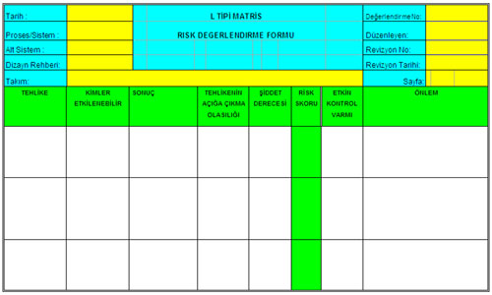
Tablo-32 L Tipi Matris Risk Değerlendirme Formu
Bu tip risk değerlendirmesi karmaşık prosesler veya akım şemaları içeren işlerin mevcut olduğu yerlere veya olaylara uygulanabilir. Tek başına bir analistin yapmasına uygun değildir, 5 yıllık geçmiş kaza araştırmasına İhtiyaç vardır. Tecrübeli bir takım lideri önderliğinde disiplinli bir takım çalışması gerektirir. Daha önce meydana gelmiş bir kazanın veya buna bağlı bir olayın tekrarlanma olasılığı da değerlendirilir. Değerlendirme sonucunda riskin giderilmesi için alınacak önlemlerin maliyet analizi de yapılarak, riskin maliyeti ile riski transfer etme imkanı var ise iki maliyet karşılaştırılarak kıyaslanır.
Öncelikle bir işletme içerisinde bir bölüm/parça veya bir olay seçilir, seçilen konu ile ilgili olarak 5 yıllık geçmiş kaza araştırması yapılır veya arşivler incelenir, geçmiş kazaları ortaya getiren nedenler belirlenmeye çalışılır ve tekrarlama şansları araştırılır. Aşağıda X tipi matris ile risk değerlendirmesi yapılması için kullanılan tablolar verilmiştir.
OLASILIK | DERECELENDİRME
ÇOK YÜKSEK | Basit ekipman hatası veya valf hatası, hortumdan sızıntı veya hergünkü normal şartlar altında gerçekleşebilecek insan hatası.
YÜKSEK | İkili ekipman hatası, ekipmandan sızıntı veya hortum yırtılması, borulamada kırılma, insan hatası
ORTA | İnsan hatası ile ekipman hatasının kombinasyonu veya proses hattındaki veya borulamalarında hata
KÜÇÜK | Çoklu ekipman, valf, insan, boru hattı hatası veya tanklardaki, proses kaplarındaki spontane gelişen hatalar
ÇOK KÜÇÜK | Sadece Olağanüstü durumlarda gerçekleşir
Tablo –33 Bir Olayın Gerçekleşme İhtimali
SONUÇ | KONTROL DERECESİ
VAR | Kontrol var, sistemin çalışması ekipmanla da takip ediliyor
ORTA | Kontrol var, ancak birim amiri gözetimi ile yapılıyor
ZAYIF | Belli aralıklarla çalışanların uyarılması sağlanıyor
YOK | Tamamen çalışanın insiyatifinde
Tablo –34 Seçilen Bölümde ya da Yapılan Görev Üzerindeki Kontroller
SONUÇ | DERECELENDİRME
ÇOK HAFİF | Personel : Hafif sıyrıklar, 3 günden az iş günü kayıplı kazalar.  Toplum : Direkt etki yok.  Çevre : Tamamen kontrol altında tutulabilcek çevresel etki  Ekipman : Fabrika hasarı/kayıp değeri yaklaşık 1 – 1,000 $ arası
HAFİF | Personel : İlk yardım gerektiren yaralanmalar.  Toplum : Koku veya gürültü yayılması sonucu rahatsızlık verilmesi, direkt etki yok.  Çevre : Kontrol altına alınabilecek lokal çevresel etki  Ekipman : Fabrika hasarı/kayıp değeri yaklaşık 1,000 – 10,000 $ arası
ORTA | Personel : Doktor müdahalesi gerektiren şiddetli yaralanmalar ve meslek hastalıkları  Toplum : Doktor müdahalesi gerektiren şiddetli yaralanmalar  Çevre : Kontrol altına alınamayan küçük düzeyli çevresel etki  Ekipman : Fabrika hasarı/kayıp değeri yaklaşık 10,000 – 100,000 $ arası
CİDDİ | Personel : Hayatı tehdit edici yaralanma, akut zehirlenmeli meslek hastalığı veya kaza yada meslek hastalığı sonucu bir kişinin ölümü  Toplum : Hayatı tehdit edici yaralanma veya kaza sonucu bir kişinin ölümü  Çevre : Kontrol altına alınamayan orta düzeyli çevresel etki  Ekipman : Fabrika hasarı/kayıp değeri yaklaşık 100,000 – 1,000,000 $ arası
ÇOK CİDDİ | Personel : Birçok çalışanın hayatını tehdit edici şekilde yaralanması, meslek hastalığına yakalanması veya kaza yada meslek hastalığı sonucunda ölmesi  Toplum : Hayatı tehdit edici şekilde yaralanma, meslek hastalığına yakalanma veya kaza yada meslek hastalığı sonucu birden çok ölüm  Çevre : Kontrol altına alınamayan büyük çaplı çevresel etki  Ekipman : Fabrika hasarı/kayıp değeri yaklaşık 1,000,0000 $ ve üzeri
Tablo –35 Bir Olayın Gerçekleştiği Takdirde Şiddeti

SONUÇ | ÖNCEKİ KAZALAR
Ö | Ölümlü kaza
UK | Uzuv kayıplı hayati tehlike yaratabilecek kaza, hayati tehlike yaratacak meslek hastalığı
İGK | İş günü kaybı, uzun süreli tedavi gerektiren iş kazası veya meslek hastalığı
HY | Hafif Yaralanma
KRK | Kazaya ramak kalma, tehlikeli durum
Tablo –36 Önceki Kazaların Sonucu
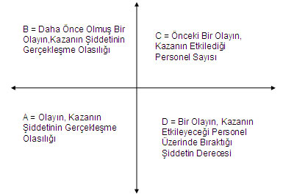
Şekil –36 X Tipi Matris Risk Değerlendirme Matrisi Değişkenleri
Risk matrisi üzerinden belirlenen değerler aşağıdaki formüle yazılarak risk derecelendirme skoru elde edilir.
RDS = A + B + C + D
Elde edilen değerler matris metodolojisi temelli risk değerlendirme tablosuna kaydedilir ve çıkan sonucun büyüklüğüne göre en büyük değerden başlayarak riskler için gerekli önlemler alınır
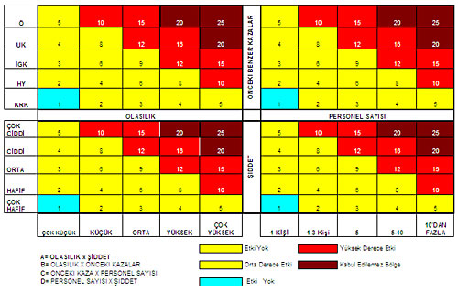
Tablo –37 X Tipi Risk Derecelendirme Matrisi
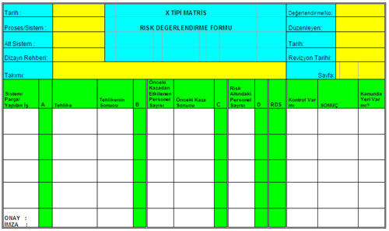
Tablo-38 X - Tipi Matris Risk Derecelendirme Tablosu

